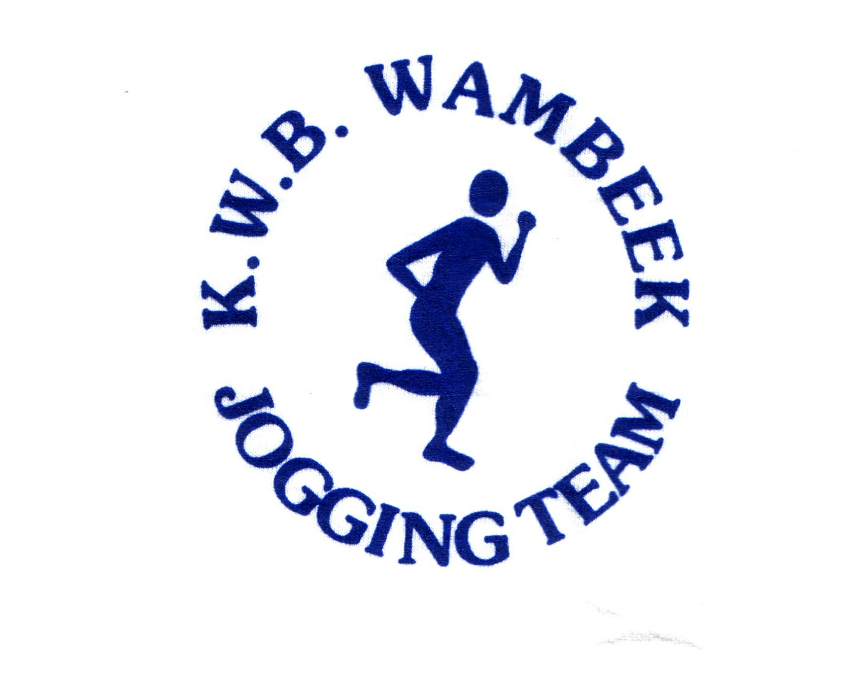
Beste loopvrienden en familie,

Hierbij nodigen wij jullie graag uit op ons jaarlijks clubfeest dat zal doorgaan op

Zaterdag 6 februari 2016 om 19.30 uur

in de parochiezaal van Wambeek.

Om 19.30 uur starten we met het aperitief,
gevolgd door een feestmenu met aangepaste wijnen en dranken naar believen.
Tijdens het avondmaal zullen wij overgaan tot de prijsuitreiking van de winnaars van het regelmatigheids & jogging criterium. ( Gelieve het formulier met je gelopen wedstrijden in ons KWB-loopshirt aan
Marcel af te geven vóór 10 januari 2016).
Enkel de lopers die op het feest aanwezig zijn, ontvangen hun prijs.

Daarna volgt de uitreiking van de Gouden Loopschoen(en).


En nadien gaan we ...

De bijdrage voor deze leuke avond is:
40 euro voor de volwassenen,
25 euro voor de jeugd (tot 18 jaar).

In deze prijs zijn de menu (aperitief met hapjes, soep, voorgerecht, hoofdgerecht, dessert, koffie)
en alle dranken voor heel de avond inbegrepen.
Alsook de discobar, de huur van de zaal en alle geschenken.

Het bestuur hoopt dat jullie allen aanwezig zullen zijn om er de nodige ambiance in te brengen en vraagt om het strookje hieronder in te vullen, af te geven aan Petra en de betaling uit te voeren op ons rekeningnr BE36 0682 4725 8481 en dit vóór 15 januari 2016.

-----------------------------------------------------------------------------------------------------------------------------

Ik ……………………………………….………..zal aanwezig zijn met…………..…personen.
…………………x 40 € ………………x 25,- € = een totaal van…………….……..€

Ik stort dit bedrag op rekeningnr BE36 0682 4725 8481 op naamvan KWB Jogging.

.

Het feestcomité,

